GDJ系列光电检测传感器
（专利产品）
概述
GDJ系列光电检测传感器（俗称光电头，光电眼）采用光发射接收原理，发出调制光，接收被测物体的反射光，并根据接收信号的强弱来区分不同的颜色，或判别物体的存在与否。在软包装机械、印刷机械、食品机械、纺织及造纸机械的自控系统中作为传感器与其它电路或装置配套使用、对印刷在某种颜色背景上的色标，或其它可作为标记的图案色块、线条，或物体的有无进行检测，可实现自动定位、定长、辨色、纠偏、对版、计数等功能。
本系统传感器综合光学技术、半导体光电子技术、调制解调技术，采用先进的SMT表面贴装工艺，具有灵敏度高，响应速度快，抗背景光干扰能力强，结构紧凑，使用方便等优点。
GDJ-411型是本公司根据用户要求开发的新品种，它特别适合于需要小型光电传感器的颗粒、液体、粉状、膏状物立式包装机及部分枕式包装机、制袋机。

特点
- 有很强的抗外界光学干扰和电磁干扰的性能。
- 金属精密压铸外壳（150吨铸机），有良好的散热、电磁屏蔽和密封性。
- 敏感度（灵敏度）调整有多圈、单圈电位器两种规格，可任用户选用。
- 采用先进的光学镀膜技术，辨色能力强。并能很好的用于金箔、铝箔和透明薄膜的检测。
- 有电极性接反保护和输出短路保护。
- 采用先进的SMT工艺。

适用范围信息
在软包装机械、印刷机械、食品机械、纺织及造纸机械的自控系统中作为传感器与其它电路或装置配套使用、对印刷在某种颜色背景上的色标，或其它可作为标记的图案色块、线条，或物体的有无进行检测，可实现自动定位、定长、辨色、纠偏、对版、计数等功能。
适合于需要小型光电传感器的颗粒、液体、粉状、膏状物立式包装机及部分枕式包装机、制袋机。

型谱及主要技术指标
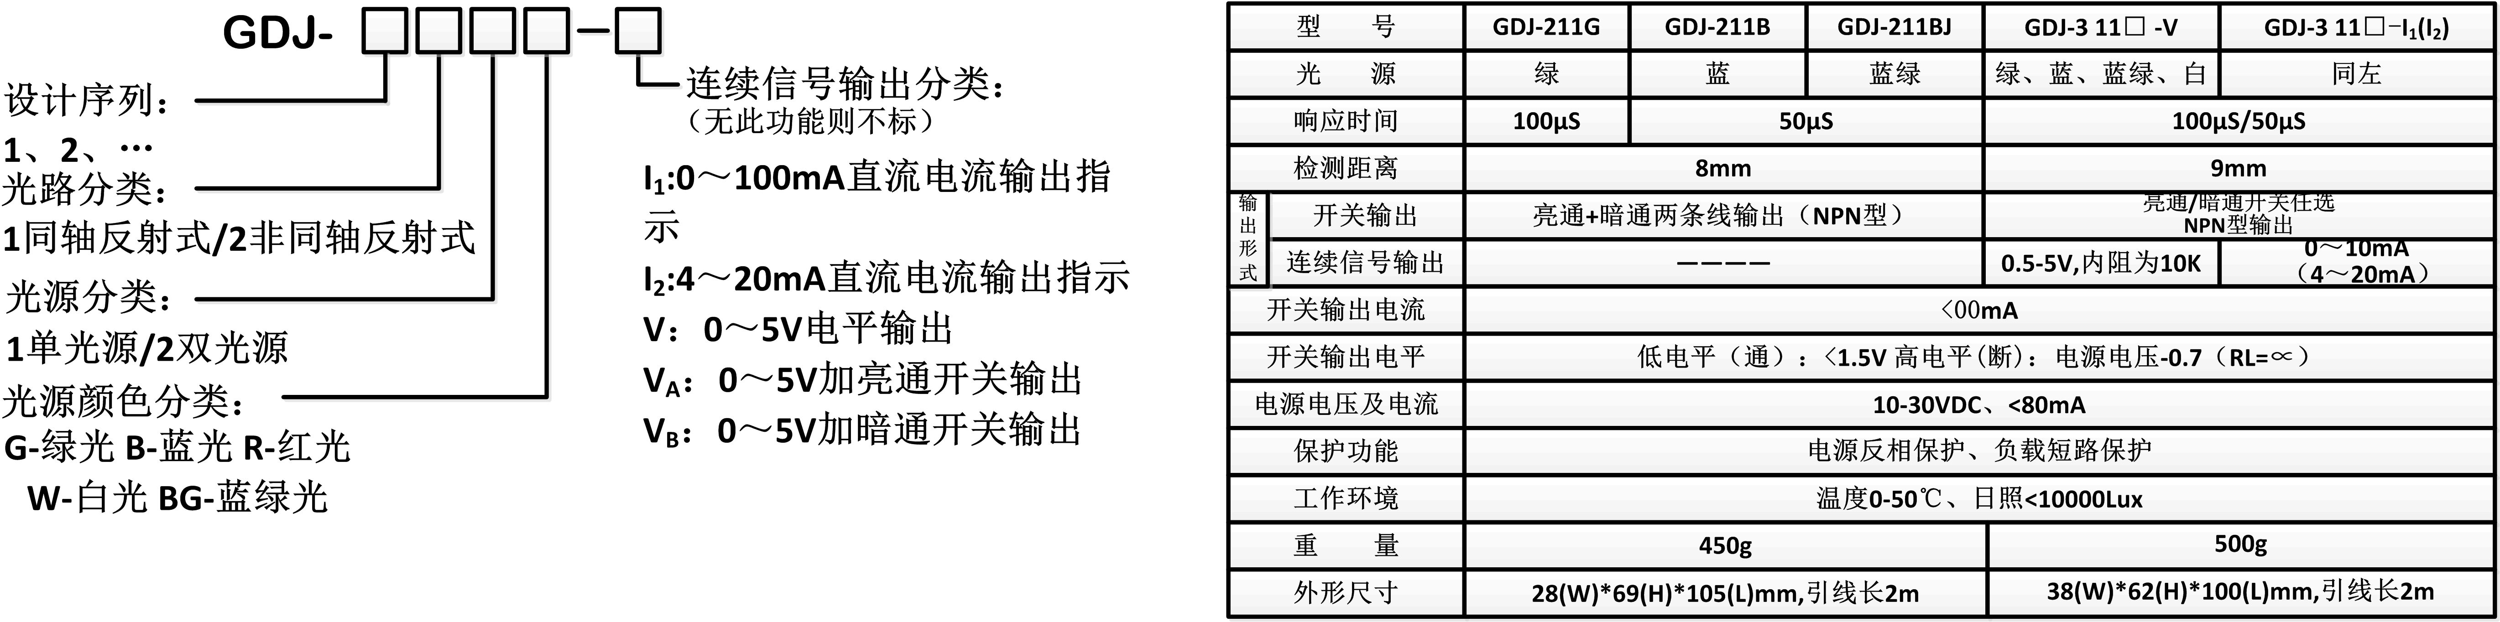

外形、安装尺寸、接线参考图

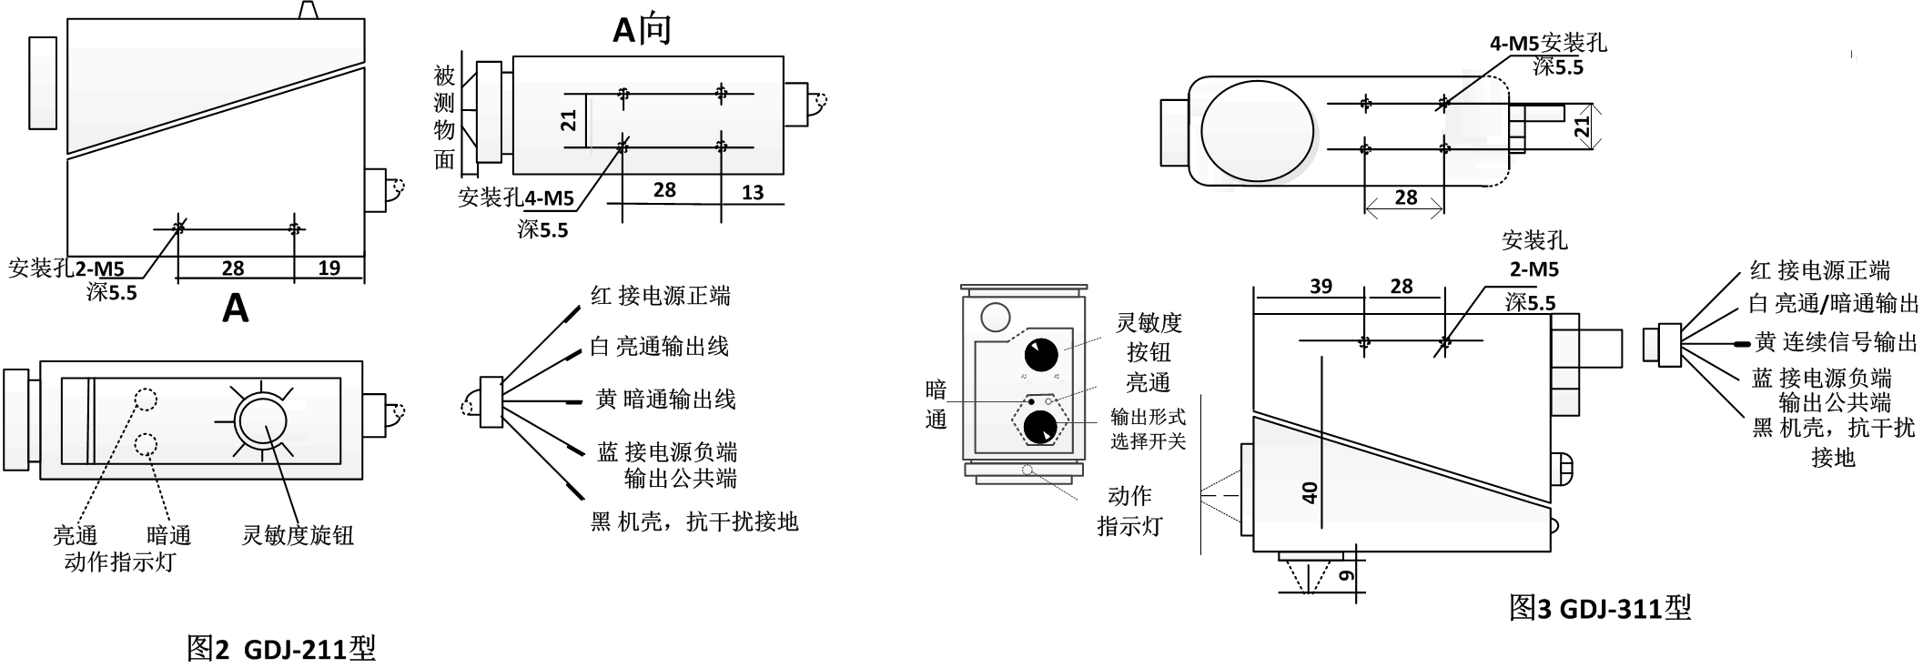

端子接线图

